 | URZĄD MIEJSKI W WOŁOWIE
tel. (071) 319 13 05 Rynek 34
fax (071) 319 13 03 56-100 Wołów
e-mail: sekretariat@wolow.pl
www.wolow.pl

WZP.271.9.2023 Wołów, dn. 20.04.2023 r.

WYJAŚNIENIA TREŚCI SWZ, MODYFIKACJA TREŚCI SWZ
dot.: postępowania o udzielenie zamówienia publicznego. Nazwa zadania: „Budowa budynku komunalnego wielorodzinnego w Lubiążu”

1. Zamawiający informuje, że w terminie określonym zgodnie z art. 284 ust. 2 ustawy z 11 września 2019 r. – Prawo zamówień publicznych (Dz. U. z 2022 r. poz. 1710 ze zm.) – dalej: ustawa Pzp, Wykonawca zwrócił się do Zamawiającego z wnioskiem o wyjaśnienie treści SWZ. W związku z powyższym, Zamawiający udziela następujących wyjaśnień:

Pytanie nr 1
Proszę o jednoznaczne określenie materiału z którego ma zostać wykonana stolarka drzwiowa wewnętrzna. ( Drzwi stalowe z ościeżnicą stalową w kolorze RAL 8016 czy drzwi z płyty wraz z okleiną np. w kolorze orzech ? )

Odpowiedź nr 1
Drzwi wewnętrzne z płyty wraz z okleiną. Kolor do uzgodnienia z Inwestorem.

Pytanie nr 2
Proszę o potwierdzenie montażu stolarki okiennej na taśmy rozprężne.

Odpowiedź nr 2
Montaż stolarki okiennej bez taśm rozprężnych.

Pytanie nr 3
Czy zestaw podawania wody szarej do spłuczek składa się z samej kompaktowej centrali deszczowej, czy są przewidziane jakieś filtry lub dodatkowa armatura ?

Odpowiedź nr 3
Zgodnie ze schematem:

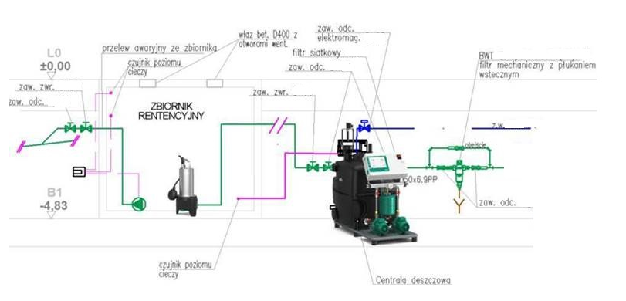

Pytanie nr 4
Proszę o wyjaśnienie w jaki sposób wykonawca ma wyliczyć koszt prowadzenia prac ( nadzoru ) archeologicznego ? ( Inwestor jest w trakcie procedowania pozwolenia na prowadzenie prac )

Odpowiedź nr 4
Koszty związane z nadzorem archeologicznym po stronie Inwestora. Zgłoszenie rozpoczęcia robót do Konserwatora Zabytków po stronie Wykonawcy.

Pytanie nr 5
Z czego mają zostać wykonane ściany fundamentowe ? ( w opisie podana jest informacja, iż z bloczka betonowego klasy B 20 w przedmiarze jest tylko pozycja odpowiadająca ścianom fundamentowym wylewanym. )

Odpowiedź nr 5
Wykonanie fundamentów zgodnie z rysunkami K1 i K7. Przedmiar stanowi element dokumentacji i ma charakter pomocniczy.

Pytanie nr 6
Proszę o wskazanie pozycji odpowiadającej wykonaniu wieńca w ścianach fundamentowych ( zgodnie z rysunkami konstrukcji ).

Odpowiedź nr 6
Wykonanie fundamentów zgodnie z rysunkami K1 i K7. Przedmiar stanowi element dokumentacji i ma charakter pomocniczy.

2. Zamawiający informuje o zmianie w Specyfikacji Warunków Zamówienia. Zamawiający zmienia termin składania i otwarcia ofert na dzień 04.05.2023 r. oraz na podstawie art. 286 ust. 1 ustawy Prawo zamówień publicznych (zwanej dalej Pzp), modyfikuje treść Specyfikacji Warunków Zamówienia (zwanej dalej SWZ) w następujący sposób:

2.1 treść Rozdziału XII SWZ - Miejsce i termin składania i otwarcia ofert pkt.1, brzmi:

1. Ofertę wraz z wymaganymi dokumentami należy umieścić na platformazakupowa.pl pod adresem: https://platformazakupowa.pl/pn/wolow w myśl Ustawy PZP na stronie internetowej prowadzonego postępowania.

Oferty należy składać do dnia 25.04.2023 r. do godz. 9:00.
Oferty zostaną otwarte dnia: 25.04.2023 r., o godz. 9:10.

treść Rozdziału XII SWZ- Miejsce i termin składania i otwarcia ofert pkt.1, otrzymuje brzmienie:

1.Ofertę wraz z wymaganymi dokumentami należy umieścić na platformazakupowa.pl pod adresem: https://platformazakupowa.pl/pn/wolow w myśl ustawy PZP na stronie internetowej prowadzonego postępowania.

Oferty należy składać do dnia 04.05.2023 r. do godz. 9:00.
Oferty zostaną otwarte dnia: 04.05.2023 r., o godz. 9:10.

2.2 treść Rozdziału X SWZ - Termin związania ofertą pkt. 2, brzmi:

2. Wykonawca pozostaje związany ofertą przez okres 30 dni od upływu terminu składania ofert, tj. do dnia 24.05.2023 r.

treść Rozdziału X SWZ - Termin związania ofertą pkt 2, otrzymuje brzmienie:

2. Wykonawca pozostaje związany ofertą przez okres 30 dni od upływu terminu składania ofert,
tj. do dnia 02.06.2023 r.

Pozostałe warunki i wymagania określone w SWZ pozostają bez zmian.
Powyższe zmiany są wiążące dla wszystkich wykonawców i stanowią integralną część SWZ.

____________________________________
Kierownik Zamawiającego

Sprawę prowadzi: Aleksandra Kozak tel. 71 319 13 54
Sporządził: Anna Mykowska, Tel 71 319 13 44

